# A. Business Understanding 1. Tujuan Bisnis : Artificial Intelligence vs Automation

Istilah Artificial Intelligence sering disalahartikan sama dengan otomatisasi, padahal keduanya pada dasarnya memiliki pemahaman yang berbeda. Perbedaanya adalah, AI meniru keputusan dan tindakan kecerdasan manusia, sementara otomatisasi berfokus pada penyederhanaan tugas instruktif yang berulang. Jadi anda harus dapat memilah apakah suatu permasalahan pada suatu bisnis memerlukan AI atau hanya memerlukan otomatisasi.

Otomatisasi telah ada selama beberapa waktu dan mungkin sangat terintegrasi ke dalam sebagian besar operasi bisnis sehingga tidak terlihat jelas – misalnya, pembuatan SMS dan email marketing kepada pelanggan untuk periode tertentu. Otomatisasi menghemat waktu dan uang yang dihabiskan untuk tugas-tugas yang monoton dan banyak, serta memberi karyawan kesempatan untuk menerapkan diri mereka pada proses yang lebih kompleks.

Kecerdasan buatan berkaitan dengan teknologi, sistem, atau bahkan proses yang secara kompeten meniru bagaimana manusia membuat keputusan. Sistem bereaksi terhadap informasi baru, berbicara, mendengar, serta memahami bahasa. Pembelajaran mesin memungkinkan sistem dan proses untuk belajar dari data, mengidentifikasi pola, dan merekomendasikan keputusan tanpa keterlibatan manusia.

# 2. Tahapan-tahapan identifikasi problem machine learning

Salah satu perkembangan terbaru yang paling menarik dalam pembelajaran mesin, adalah munculnya end to end approach machine learning. Jadi apakah pembelajaran mesin end to end? Secara singkat, ada beberapa sistem pengolahan data, atau sistem pembelajaran yang memerlukan beberapa tahapan pengolahan dan yang masing-masing memiliki keterikatan satu sama lain untuk menghasilkan output.

Mari kita lihat beberapa contoh, kita coba mengambil contoh kasus pengenalan ucapan, dimana tujuan kita adalah mengambil input X seperti klip audio, dan memetakannya ke output Y, yang merupakan transkrip klip audio. Jadi secara tradisional, pengenalan suara membutuhkan banyak tahapan pemrosesan.

Tahapan-tahapan yang akan kita lakukan dalam pemrosesan audio adalah, kita akan mengekstrak beberapa fitur pada audio. Kit dapat menggunakan MFCC, MFCC adalah algoritma untuk mengekstrak serangkaian fitur yang dirancang khusus untuk audio. Dan kemudian setelah mengekstrak beberapa fitur lainya, kita bisa menerapkan algoritma pembelajaran mesin, untuk menemukan fonem dalam klip audio. Jadi fonem adalah satuan dasar bunyi. Misalnya, kata kucing terbuat dari dua suara. Ku dan cing dan kemudian kita merangkai fonem untuk membentuk kata-kata individual.

Salah satu satu tantangan end-to-end approach data understanding adalah kita membutuhkan banyak data agar model bisa berfungsi dengan baik. Sebagai contoh lainya, pengenal wajah untuk absensi dimana komponen sensornya adalah kamera. Kamera akan melihat orang mendekati gerbang, dan jika system mengenali orang, pintu akan terbuka secara otomatis. Jadi, bagaimana kita membangun sistem seperti ini? Nah, satu hal yang bisa kita lakukan hanyalah melihat gambar yang ditangkap kamera. Dan yang bisa dilakukan adalah mencoba mempelajari pemetaan fungsi langsung dari gambar X ke identitas orang Y. Salah satu masalahnya dalam system ini adalah, orang yang mendekati pintu dapat mendekat dari banyak arah yang berbeda. Jadi mereka bisa berada di posisi kanan atau kiri. Problem lainya adalah jarak, terkadang mereka lebih dekat ke kamera, sehingga terlihat lebih besar di gambar. Jadi banyak tahapan-tahapan dan konsiderasi yang perlu dilakukan untuk membangun system ini.

Hal yang perlu anda lakukan ketika dihadapkan pada problem business understanding adalah :

1. Definisikan business case dan purpose
2. Buatlah tahapan-tahapan cara bekerja system end to end approach
3. Definsikan komponen komponen pendukung business case tersebut (actor, model, feature, dll)
4. Definisikan isu dan problem dan rekomendasi solusi disetiap komponen tersebut.

# 3. Tujuan dan Pondasi

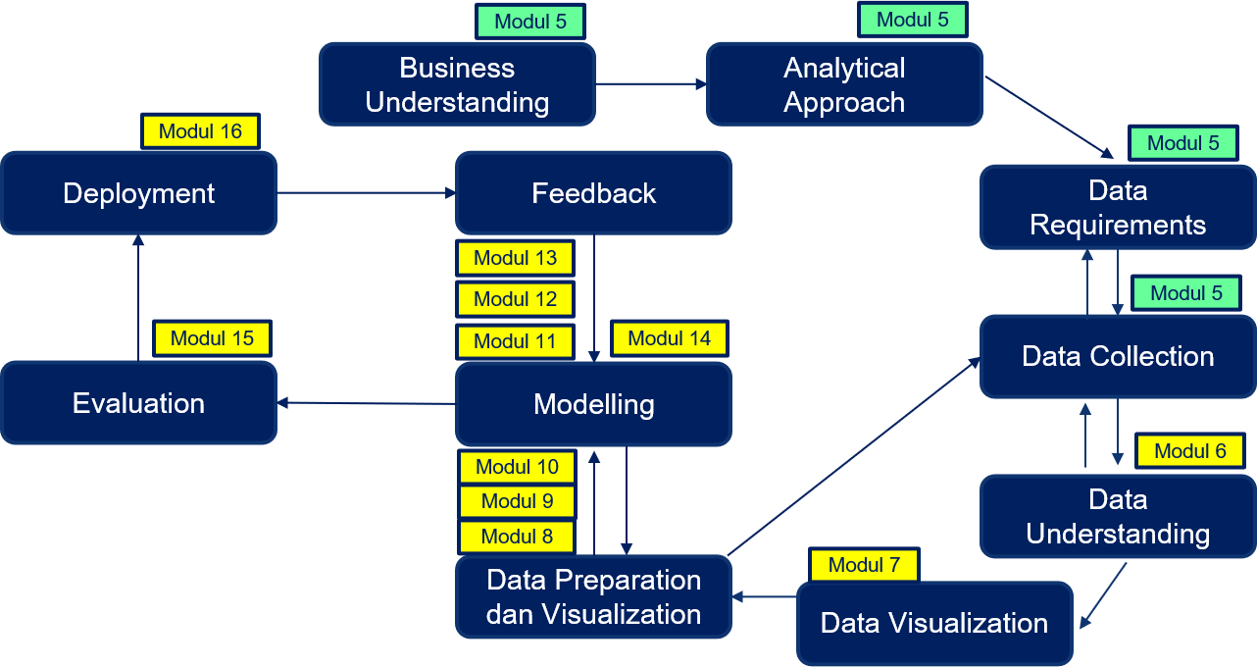

**1 Tujuan dan Pondasi Data Science**

Pada Gambar Error**! No text of specified style in document.**.1 merupakan gambaran keseluruhan secara teknis tahapan-tahapan proses data science. Tahapan awal merupakan business understanding yang merupakan tahapan-tahapan identifikasi bisnis. Tahapan kedua adalah analytical approach. Tahapan berikutnya adalah Data Requirements dan Data Collection. Tahapan-tahapan business understanding, analytical approach, data requirements, dan data collection akan dibahas pada modul 5.

Pada modul 6 yang akan dibahas adalah data understanding. Modul 7 akan membahas bagaimana cara melakukan visualisasi dari sebuah data. Modul 8,9,10 anda akan diperkenalkan mengenai data preparation. Data preparation diperlukan agar suatu data bisa masuk ke dalam model yang akan dibangun.

Modul 11,12,13,14 merupakan modul modelling. Pada modul ini akan dibahas beberapa algoritma machine learning seperti klasifikasi, regresi, clustering, Artificial Neural Network, Convolutional Neural Network. Berikutnya modul 15 akan membahas mengenai metric evaluasi yang digunakan untuk mengukur modul machine learning. Tahap terakhir berada pada modul 16 yaitu deployment. Pada modul ini anda akan diperkenalkan bagaimana cara membuat aplikasi AI berdasarkan model yang telah anda buat.

# 4. Rencana dan Proyek Data Science

Setiap proyek dimulai dengan pemahaman bisnis. Proyek Data Science merupakan proyek Bisnis, sehingga harus selalu berorientasi pada pencapaian hasil yang berfokus pada bisnis Proyek Data Science harus memiliki visi global yang selaras dengan strategi bisnis. Sponsor bisnis membutuhkan solusi analitik sebagai tools untuk menentukan keputusan bisnis.

Pada Gambar **Error! No text of specified style in document.**.2 adalah tahapan-tahapan proyek data science

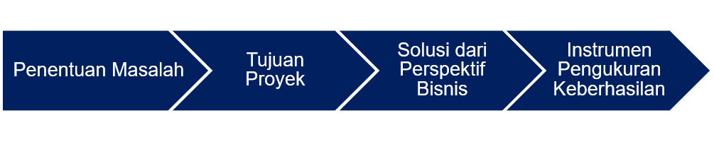

**Gambar** Error! No text of specified style in document.**.2 Rencana dan Proyek Data Science** Contoh cara mendefinisikan rencana dan proyek data science :

* Business Understanding example :
  + Autonomous Vehicle Problem: Kendaraan autonomous yang belum aman
* Solusi o Deteksi dan klasifikasi objek o Identifikasi Pengemudi o Sensor Fusion o Pemeliharaan
* Clear question:
  + Bagaimana cara agar kendaraan autonomous dapat secara aman beroperasi?
* Measurable outcomes:
  + 40% mengurangi kecelakaan lalu lintas yang diakibatkan oleh human error

## 4.1. Analytical Approach

Setelah masalah bisnis dinyatakan dengan jelas, data scientist dapat menentukan pendekatan analitik untuk memecahkan masalah. Tahap ini mencakup pengungkapan masalah dalam konteks teknik statistik dan pembelajaran mesin. Tahap ini dapat membantu organisasi dalam mengidentifikasi solusi yang paling tepat. Contoh beberapa kasus dan problem penyelesaian machine learning :

* "Memprediksi pendapatan perusahaan di kuartal berikutnya?" o Regresi
* “Apakah pasien ini menderita kanker A, kanker B, atau mereka sehat?” o Klasifikasi
* "Apakah ada kelompok pengguna yang tampaknya memiliki kesamaan satu sama lain?“ o Clustering
* “Bagaimana saya bisa menargetkan diskon untuk pelanggan tertentu?” o Rekomendasi/Personalisasi

Untuk lebih jelasnya mengenai problem mengenai Regresi, Klasifikasi, dan Clustering dapat anda lihat pada modul 11 (klasifikasi), modul 12 (regresi), modul 13 (clustering).

Pendekatan analitik yang dipilih akan menentukan kebutuhan data. Secara khusus, metode analitik yang akan digunakan memerlukan konten, format, dan representasi data tertentu, hal ini juga dipengaruhi oleh problem domain yang dipilih.

## 4.2. Data Collection

Pada tahap pengumpulan data awal, data scientist dapat melakukan mengidentifikasi dan mengumpulkan sumber data yang tersedia :

1. terstruktur
2. tidak terstruktur
3. semi-terstruktur—yang relevan dengan domain masalah.

## 4.3. Data Gathering

Data dapat dikumpulkan melalui beberapa sumber, seperti:

1. Data internal perusahaan (excel, database internal, dll)
2. Web API, Web scraping
3. Kumpulan data melalui data public
4. Kumpulan data melalui data terbuka

# 5. Contoh Kasus 1 (Prediksi Harga Saham)

## 5.1. Business Case

Pasar saham dikenal sebagai tempat di mana orang dapat berinvestasi dan mendapatkan margin dari investasi tersebut denganmemprediksi harga saham. Meskipun sangat sulit untuk memprediksi harga secara tepat. Bagaimana kita bisa membuat mesin memilki kecerdasan untuk dapat memprediksi nilai saham seperti halnya broker di pasar saham?

## 5.2. System Flow

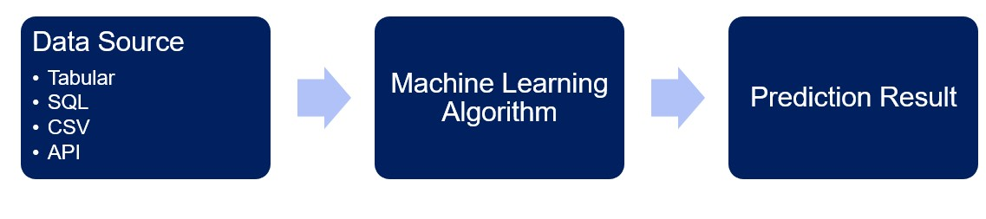

**Gambar** Error! No text of specified style in document.**.3 System Flow (Stock Prediction)**

Gambaran cara kerja dari system prediksi harga saham dapat kita lihat pada Gambar **Error!**

**No text of specified style in document.**.3. Data dapat berasal dari tabular, SQL, CSV, atau API. Lalu setelah data tersebut didapatkan kita dapat melakukan prosedur data engineering terlebih dahulu. Setelah data engineering dilakukan, kita berlanjut untuk memilih algoritma machine learning (regresi) yang memiliki akurasi terbaik untuk memprediksi nilai harga saham.

## 5.3. Komponen-komponen Pendukung

Beberapa komponen-komponen permasalahan dan solusi yang bisa kita definisikan pada permasalah prediksi harga sama antara lain :

* Bagaimana cara agar data dapat di consume oleh algoritma machine learning ?
  1. Solusi : Data Cleansing, Data Pre-Processing, Data Understanding
* Algoritma / solusi machine learning yang perlu diterapkan agar kita bisa mendapatkan prediksi harga saham yang akurat
  1. Solusi : Pemilihan algoritma machine learning dengan akurasi terbaik dengan metrik yang sesuai

Jika kita breakdown lebih detail lagi, berikut ini adalah beberapa tahapan-tahapan yang dilakukan. Algoritma regresi tidak tertutup pada ke empat algoritma yang dituliskan. Anda bisa menggunakan algoritma regresi lainya untuk dapat menyelesaikan problem stock prediction.

### 5.3.1. Data Engineering

Beberapa tahapan-tahapan yang bisa dilakukan pada tahapan Data Engineering :

1. Data Cleansing
2. Data Pre-Processing
3. Data Understanding

Biasanya suatu data harga saham memiliki kolom seperti pada Gambar

Error**! No text of specified style in document.**.4

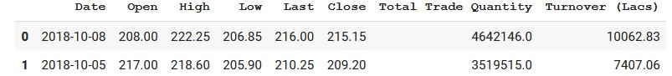

**Gambar** Error! No text of specified style in document.**.4 Data Harga Saham**

* Date, High, low, open, close, Trade Quantity, Turnover
* Date' sebagai fitur indeks. ‘
* High menunjukkan nilai tertinggi hari itu.
* Low menunjukkan yang terendah.
* Open adalah Harga pembukaan
* Close adalah penutupan untuk Tanggal tersebut.
* Trade Quantity adalah jumlah Saham perusahaan yang diperdagangkan pada tanggal tersebut.
* Turnover adalah omset perusahaan tertentu pada tanggal tersebut

Kita dapat melakukan proses data engineering yang dijelaskan pada Modul

6 ( Data Understanding), Modul 7 (Data Visualization), dan Modul 8 (Data Pre-Processing). Hasil dari pemrosesan data akan menjadi input bagi algoritma machine learning.

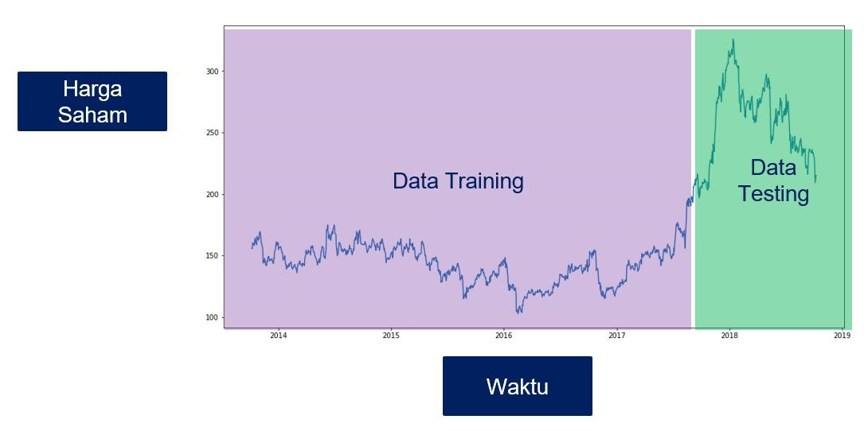

**Gambar** Error! No text of specified style in document.**.5 Visualisasi Data Harga Saham**

Pada Gambar **Error! No text of specified style in document.**.5 dijelaskan mengenai visualisasi harga saham. Sumbu x berhubungan dengan waktu dan sumbu y merupakan harga saham. Pada modul 8 dan 9 kita kan mempelajari bagaimana data dikonstruksi. Pada problem ini kita membagi data menjadi sebagian data untuk data training dan sebagian lainya untuk data testing. Hal ini dilkaukan agar metric prediksi yang dihasilkan dapat diperoleh dari datadata yang belum pernah dipelajari (data testing), sehingga hasil dapat lebih dipertanggungjawabkan.

### 5.3.2. Pemilihan algoritma machine learning

Dalam memilih algoritma machine learning, anda perlu mengetahui terlebih dahulu jenis-jenis problem machine learning. Problem machine learning akan dijelaskan lebih detail pada Modul 11 (Klasifikasi), Modul 12 (Regresi), Modul 13 (Clustering). Pada problem prediksi harga saham, problem yang akan diprediksi adalah harga saham yang merupakan nilai kontinu. Problem harga saham termasuk ke dalam problem regresi. Beberapa jenis algoritma regresi yang dapat digunakan antara lain :

1. Auto Regressive Moving Average
2. Linear Regression
3. K Nearest Neighbor
4. Recurrent Neural Network (Long Short Term Memory)

Metrik evaluasi untuk mengukur akurasi dari algoritma regresi yang dapat digunakan antara lain

1. MSE (Mean Square Error)
2. RMSE (Root Mean Square Error)
3. R2 Score

Metrik evaluasi pada regresi dapat anda lihat lebih detail pada Modul 12 ( Regresi) dan Modul 15 ( Evaluasi). Pada dasarnya metric-metric ini mengukur atau membandingkan antara nilai real dengan nilai prediksi yang berasal dari prediksi sistem. Sehingga, kita dapat menentukan error minimal (akurasi terbaik) pada grafik, dengan cara melihat selisih gambar grafik perbandingan antara nilai real dan dan nilai prediksi yang paling sedikit.

Pada Gambar **Error! No text of specified style in document.**.6 kita dapat melihat perbandingan error antara 4 jenis algoritma regresi. Perbandingan error tersebut diperoleh dari perbedaan antara nilai real dan nilai prediksi. Dapat kita lihat pada hasil LSTM, hasil prediksi dan hasil real menunjukkan grafik yang berhimpitan, sehingga dapat kita simpulkan, hasil prediksi sangat mendekati hasil real.

Jika kita melihat algoritma linear regression, ARIMA, dan K-Nearest Neighbor, kita bisa meilhat nilai real dan nilai prediksi memiliki jarak yang cukup jauh satu sama lain, berarti memiliki error yang cukup besar.

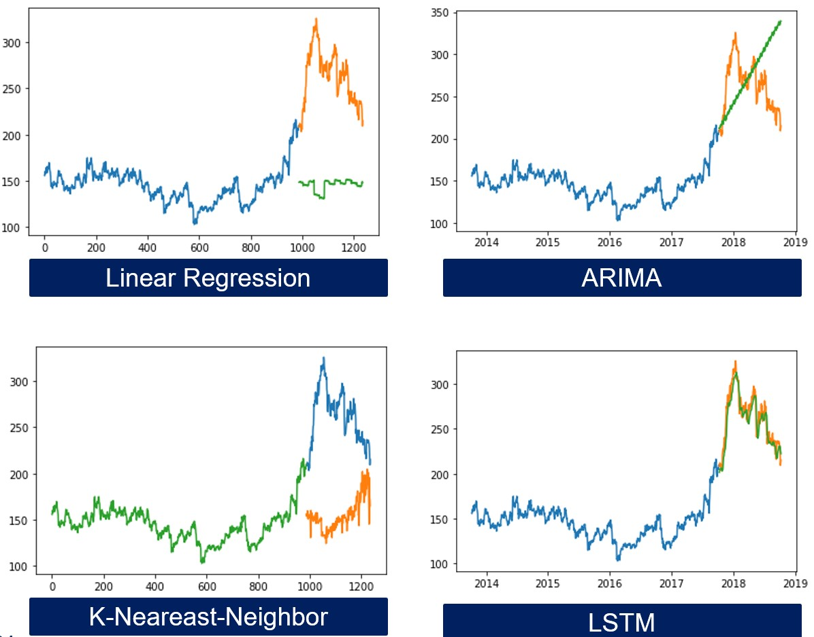

**Gambar** Error! No text of specified style in document.**.6 Perbandingan antara nilai real dan prediksi**

**(error)**

# 6. Contoh kasus 2 (Autonomous Vehicle)

## 6.1. Business Case

Prospek masa depan dunia otomotif terletak pada autonomous vehicle. Untuk memastikan keselamatan dan keamanan kendaraan otonom, negara-negara perlu memiliki infrastruktur yang sesuai. Dan otoritas pembuat undang-undang memiliki tugas untuk membuat undang-undang dan mengatur industri, baik secara global maupun lokal.

Tetapi disini produsen otomotif memiliki tanggung jawab paling besar untuk memastikan bahwa mobil dan truk yang dapat mengemudi sendiri dapat beroperasi dengan aman. Disinilah pembelajaran mesin (ML) digunakan dalam pengembangan teknologi kendaraan otonom.

Menentukan bagaimana menyediakan kendaraan tanpa pengemudi yang aman, ekonomis, dan praktis adalah salah satu tantangan teknis yang cukup sulit.

Tujuan

Secara global, sekitar 1,25 miliar kematian lalu lintas jalan terjadi setiap tahun.

Menurut Departemen Transportasi AS, “Faktor utama dalam 94 persen dari semua kecelakaan adalah kesalahan manusia. Jadi, tentu saja, penggunaan kendaraan otonom diharapkan dapat mengurangi kesalahan yang dibuat manusia dan menghilangkan jutaan kematian yang sebenarnya bisa dihindari.

Untuk sektor komersial, kendaraan otonom memiliki daya tarik tambahan berupa penurunan biaya. Pengiriman tanpa pengemudi berarti pengurangan biaya tenaga kerja untuk pengemudi.

**6.2.**

**System Flow**

Sistem Sensor

•

Kamera

•

LIDAR

•

Sensor jarak

•

Peripheral sensor

system(oil, tempeature)

Machine Learning

•

Object Detection

•

Driver Condition

Detection

Output (aktuator)

•

Motor/ Engine Throttle

•

Steering Angle

•

Braking System

**Gambar** Error! No text of specified style in document.**.7 System Flow (Autonomous Vehicle)**

Pada Gambar **Error! No text of specified style in document.**.7 dijelaskan mengenai, system sensor, machine learning, dan output. Pada system ini dibutuhkan system sensor sebagai indra untuk mendeteksi lingkungan disekitar kendaraan. Machine learning dibutuhkan untuk menangkap hasil pengindraan sensor dan menentukan actuator untuk bekerja. Contoh, jika system mendeteksi pejalan kaki pada system indra (sensor), system akan menentukan mobil untuk berhenti (machine learning), perintah tersebut akan dijalankan oleh (actuator) braking system dan mengurangi engine throttle.

## 6.3. Komponen-Komponen Pendukung

### 6.3.1. Deteksi dan Klasifikasi Objek

Pembelajaran mesin digunakan untuk membantu decision making bagi pengemudi, seperti persepsi dan pemahaman visual disekitar kendaraan. Hal ini melibatkan penggunaan sistem berbasis kamera untuk mendeteksi dan mengklasifikasikan objek, tetapi ada juga yang mengembangkan menggunakan LiDAR dan radar. Pada Gambar Error**! No text of specified style in document.**.8 merupakan referensi mengenai autonomous vehicle yang sudah dipakai oleh militer sejak tahun 2013.

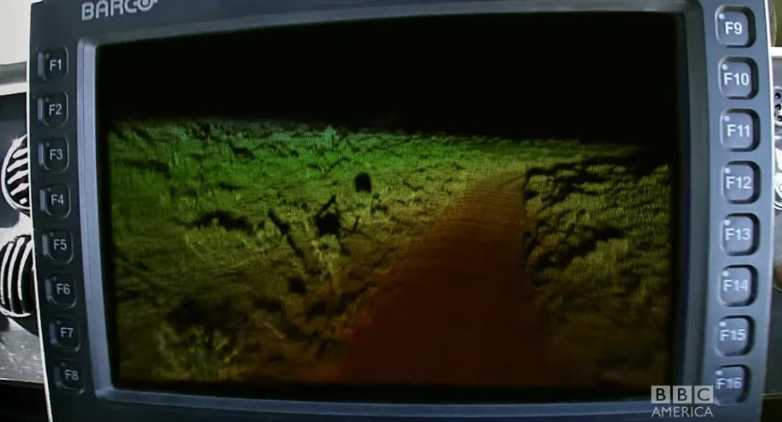

**Gambar** Error! No text of specified style in document.**.8 Driverless Truck,** Ref : <https://www.youtube.com/watch?v=1pl_Pont_Zk>

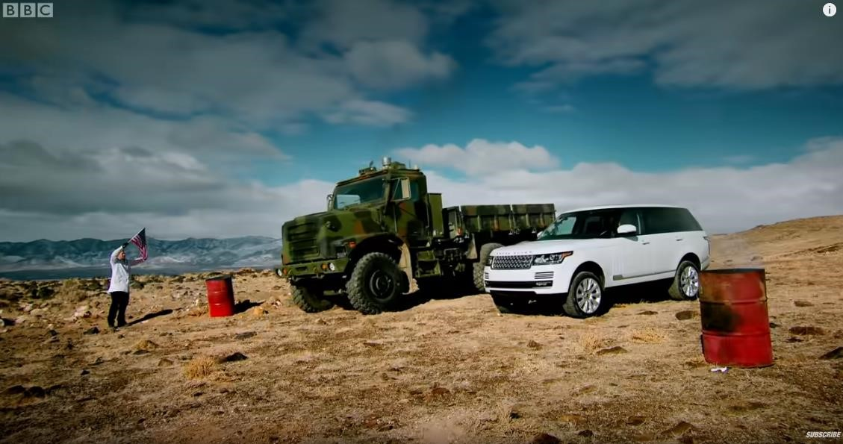

**Gambar** Error! No text of specified style in document.**.9. Terramax Vs Land Rover,** Ref : <https://www.youtube.com/watch?v=jV51BGIzkwU>

Sensor apa saja yang digunakan oleh truk pada Gambar **Error! No text of specified style in document.**.9 dan bagaimana cara kerjanya?

Problem:

Salah satu masalah terbesar dalam problem mobil otonom adalah salah klasifikasi objek. Data yang dikumpulkan oleh berbagai sensor kendaraan dikumpulkan dan kemudian diinterpretasikan oleh sistem kendaraan. Tetapi dengan hanya beberapa piksel perbedaan dalam gambar yang dihasilkan oleh sistem kamera, kendaraan mungkin salah melihat tanda berhenti sebagai sesuatu yang berbahaya, seperti tanda batas kecepatan. Jika sistem juga mengira pejalan kaki sebagai tiang lampu maka sistem tidak akan mengantisipasi bahwa pejalan kaki memiliki kemungkinan bisa bergerak.

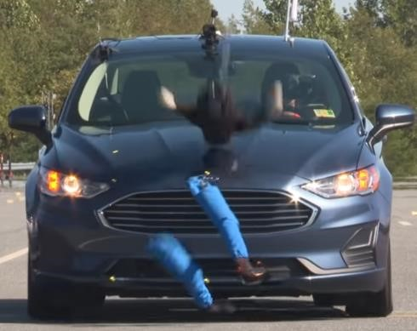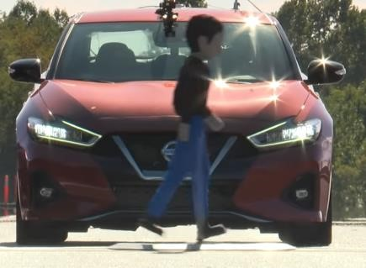

**Gambar** Error! No text of specified style in document.**.10. Pedestrian Test pada Autonomous braking system**

*Ref :* [*https://www.youtube.com/watch?v=6owYPHpmDLU*](https://www.youtube.com/watch?v=6owYPHpmDLU)

*Ref : https://www.youtube.com/watch?v=TJgUiZgX5rE*

Solusi:

Melalui pelatihan model ML yang lebih baik dan data yang lebih umum, sistem dapat meningkatkan persepsi dan mengidentifikasi objek dengan akurasi yang lebih baik. Melatih sistem dengan memberikan input yang lebih bervariasi pada parameter utama untuk dapat digunakan membuat keputusan. Hal ini perlu dibantu dengan memvalidasi data dengan lebih baik dan memastikan bahwa apa yang dilatihnya mewakili distribusi yang sebenarnya dalam kehidupan nyata. Dengan cara ini, tidak ada ketergantungan yang berat pada satu parameter yang mungkin membuat sistem salah menarik kesimpulan.

Jika sebuah sistem diberikan data 90% tentang mobil merah, maka ada risiko untuk mengidentifikasi semua objek merah sebagai mobil merah. "Overfitting" disuatu area dapat mencondongkan data dan setelah itu dapat mencondongkan output; dengan demikian, pelatihan yang bervariasi sangat penting untuk dapat mempersiapkan data secara lengkap.

### 6.3.2. Pengenalan Pengemudi

Machine learning dapat mengenali pola, sehingga dapat digunakan di dalam kendaraan untuk memantau pengemudi. Misalnya, pengenalan wajah dapat digunakan untuk mengidentifikasi pengemudi dan memverifikasi apakah dia memiliki hak tertentu, misalnya izin untuk menyalakan mobil, yang dapat membantu mencegah penggunaan dan pencurian.

Kendaraan otonom membutuhkan tingkat pengawasan dan perhatian dari seseorang yang ditunjuk sebagai pengemudi. Di sinilah pengenalan ekspresi wajah akan menjadi kunci untuk meningkatkan keamanan. Sistem dapat digunakan untuk mempelajari dan mendeteksi tanda-tanda kelelahan atau perhatian yang kurang, dan memperingatkan penumpang, bahkan mungkin memperlambat atau menghentikan kendaraan.

Solusi:

Pengenalan wajah (face recognition) system perlu diimplementasikan untuk mengenali wajah pengendara. Selain itu untuk mendeteksi tingkat kelelahan kita memerlukan definisi dari face landmarks untuk membantu menentukan status kelelahan dari pengemudi. Dengan menggunakan fitur-fitur yang berada pada face landmarks, kita bisa melihat lebih detail kondisi mata, kondisi mulut, hidung, dan dahi dari pengemudi.

**6.3.3. Sensor Fusion** Problem:

Setiap modalitas sensor memiliki kekuatan dan kelemahannya masingmasing. Misalnya, dengan input visual dari kamera, anda mendapatkan tekstur dan pengenalan warna yang baik. Tetapi kamera rentan terhadap kondisi yang dapat mengurangi jarak pandang dan ketajaman visual, seperti halnya mata manusia. Jadi, kabut, hujan, salju, dan kondisi pencahayaan atau variasi pencahayaan semuanya dapat mengurangi persepsi oleh karena itu, deteksi, segmentasi, dan prediksi oleh sistem kendaraan.

Sedangkan kamera pasif, radar dan LiDAR keduanya sensor aktif dan lebih akurat daripada kamera pada pengukuran jarak. Pembelajaran mesin dapat digunakan secara individual pada output dari masing-masing modalitas sensor untuk mengklasifikasikan objek dengan lebih baik, mendeteksi jarak dan gerakan, dan memprediksi tindakan pengguna jalan lainnya. Dengan radar, sinyal dan titik digunakan untuk membuat pengelompokan yang lebih baik, untuk memberikan gambar objek 3D yang lebih akurat. Demikian pula, dengan LiDAR resolusi tinggi, ML dapat diterapkan pada data LiDAR untuk mengklasifikasikan objek.

Solusi:

Beberapa produsen mobil otonom menggabungkan output sensor kamera dan radar untuk memperoleh keakuratan yang lebih baik seperti pada Gambar **Error! No text of specified style in document.**.10. Dengan menggabungkan semua output dari berbagai sensor, kendaraan otonom mendapatkan gambaran yang lebih lengkap tentang apa yang terjadi di luar kendaraan. Dan Machine learning dapat digunakan di sini sebagai langkah pemrosesan tambahan pada output yang digabungkan dari semua sensor ini.

Misalnya, klasifikasi awal dapat dibuat dengan gambar kamera. Kemudian, dapat digabungkan dengan keluaran LiDAR untuk memastikan jarak dan menambah apa yang dilihat kendaraan atau memvalidasi apa yang diklasifikasikan oleh kamera. Setelah menggabungkan kedua output data ini, berbagai algoritma ML dapat dijalankan pada data yang digabungkan. Dari sini, sistem dapat membuat kesimpulan tambahan atau mengambil kesimpulan lebih lanjut yang membantu deteksi, segmentasi, pelacakan, dan prediksi.

### 6.3.4. Pemeliharaan

Powertrain dan engine kendaraan biasanya menghasilkan serangkaian data disetiap waktu. Pembelajaran mesin dapat diterapkan pada data ini untuk meningkatkan kontrol motor dan manajemen baterai. Dengan ML, Sebaliknya, sistem dapat beradaptasi dari waktu ke waktu terhadap penuaan kendaraan dan merespons perubahan yang terjadi. ML memungkinkan kondisi batas untuk disesuaikan seiring bertambahnya usia sistem kendaraan.

Sistem dapat menyesuaikan dari waktu ke waktu, mengubah parameter operasinya. Atau, jika sistem memiliki kapasitas komputasi yang cukup, sistem dapat beradaptasi secara real time dengan lingkungan yang berubah. Sistem dapat belajar mendeteksi anomali dan memberikan pemberitahuan tepat waktu bahwa pemeliharaan diperlukan, atau memberikan peringatan kegagalan kontrol motor yang akan segera terjadi.

Pertimbangan yang paling penting dengan kendaraan otonom adalah bahwa mereka harus memiliki keamanan yang tinggi dan tidak menyebabkan kecelakaan lalu lintas jalan. Hal ini melibatkan keamanan fungsional sistem kendaraan dan perangkatnya, serta memastikan keamanan yang melekat pada jaringan dan sistem yang menggerakkannya.

Solusi:

Pembelajaran mesin berperan dalam memastikan bahwa kendaraan tetap beroperasi dengan baik dengan cara menghindari kegagalan sistem yang dapat menyebabkan kecelakaan. ML dapat diterapkan ke data yang diambil oleh perangkat yang sudah terpasang. Data variabel seperti suhu motor, pengisian baterai, tekanan oli, dan level cairan pendingin dikirim ke system. Data tersebut dianalisis dan menghasilkan gambaran kinerja motor dan kondisi kendaraan secara keseluruhan. Indikator yang menunjukkan potensi kesalahan kemudian dapat mengingatkan pemiliknya bahwa kendaraan harus diperbaiki atau dirawat secara proaktif.

ML juga dapat diterapkan pada data yang berasal dari perangkat di dalam kendaraan, memastikan bahwa kegagalannya tidak menyebabkan kecelakaan. Perangkat seperti sistem sensor—kamera, LiDAR, dan radar— perlu dipelihara secara optimal;

### 6.3.5. Privacy

Masalah privasi banyak ditemukan pada kendaraan otonom. Ada data yang terkait dengan pengemudi dan keluarga atau orang lain yang menggunakan kendaraan. Dengan navigasi, informasi GPS tertentu akan memungkinkan mobil dilacak riwayat perjalanannya. Jika kamera menghadap ke dalam dan memantau pengemudi, informasi pribadi akan dikumpulkan dari masingmasing penumpang kendaraan, termasuk ke mana mereka pergi, dengan siapa, dan kapan. Data lain dari luar mobil mungkin dikumpulkan juga. Hal ini dapat berdampak pada pengguna jalan lain

Dengan semua data yang diambil dari sensor, muncul kekhawatiran yang dalam hal pengumpulan data . Hal ini perlu diatur agar diproses dilakukan secara legal dan benar. Dan sebagai tambahan, ada lagi risiko keamanan, bahwa data mungkin tidak sengaja bocor, atau bahkan disadap, yang berarti bahwa data dapat diakses dan digunakan tanpa perlindungan hukum.

Solusi

Dibutuhkan aturan yang meregulasi penggunaan data khusus untuk kendaraaan otonom.